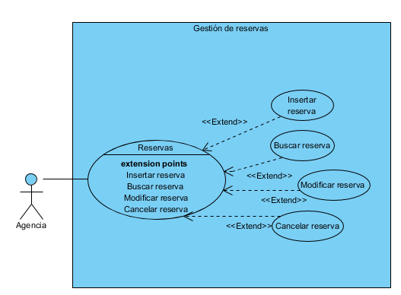

|  |
| --- |
| **Nombre:** Insertar reserva  **ID:** CU-5 |
| **Descripción:**  La Agencia introduce los datos de la reserva en la base. |
| **Actores:** Agencia |
| **Precondiciones:**   1. La Agencia necesita los datos del cliente 2. La Agencia necesita ingresar el dinero del cliente |
| **Curso normal del caso de uso:**   1. La Agencia solicita al cliente en que hotel desea hospedarse 2. La Agencia introduce los datos en el sistema 3. La Agencia confirma los datos y la reserva |
| **Postcondiciones:**  Ninguna |
| **Alternativa:**  Ninguna |

|  |
| --- |
| **Nombre:** Buscar reserva  **ID:** CU-5 |
| **Descripción:** La agencia solicita consultar reservas que cumplan unas especificaciones. El sistema muestra los datos de las reservas solicitadas |
| **Actores:** Agencia |
| **Precondiciones:**  Se requiere que haya reservas registradas en la base |
| **Curso normal del caso de uso:**   1. La Agencia selecciona buscar reservas 2. El sistema solicita los criterios de búsqueda 3. La Agencia introduce los criterios 4. El sistema encuentra las reservas con esas especificaciones |
| **Postcondiciones:**  El sistema muestra las reservas encontradas con las especificaciones solicitadas |
| **Alternativa:**   1. El sistema no encuentra reservas en la base con esas especificaciones 2. El sistema muestra un mensaje de error a la agencia y le informa que no hay reservas con esas especificaciones 3. Fin del caso de uso |

|  |
| --- |
| **Nombre:** Modificar reserva  **ID:** CU-5 |
| **Descripción:** La agencia solicita consultar la base para modificar los datos de una reserva |
| **Actores:** Agencia |
| **Precondiciones:**  La reserva que se quiera modificar debe estar registrada en la base |
| **Curso normal del caso de uso:**   1. La agencia busca una reserva 2. El sistema muestra la reserva solicitada 3. La agencia selecciona modificar datos 4. La agencia cambia los datos deseados |
| **Postcondiciones:**  El sistema guarda en la base los datos modificados y los muestra |
| **Alternativa:**  Ninguna |

|  |
| --- |
| **Nombre:** Cancelar reserva  **ID:** CU-5 |
| **Descripción:** La agencia solicita consultar la base para eliminar una reserva |
| **Actores:** Agencia |
| **Precondiciones:**  La reserva que se quiera cancelar debe estar registrada en la base |
| **Curso normal del caso de uso:**   1. La agencia busca una reserva 2. El sistema muestra la reserva solicitada 3. La agencia selecciona cancelar reserva |
| **Postcondiciones:**  El sistema elimina de la base la reserva y sus datos |
| **Alternativa:**  Ninguna |